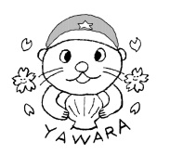
令和７年４月
谷原小のきまり
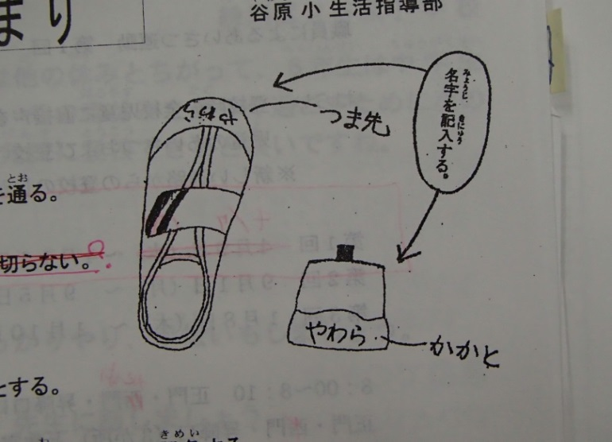
（１）登校・下校
苗字を書く。
・８：１５～２５に登校し、準備をすませる。
・登下校はきちんと校帽をかぶり、決められた通学路を通る。
・忘れ物を取りにもどらない。
（２）校内生活
・学習に必要のない物は学校に持ってこない。
・学校で使う文房具は入学の時に準備したものを基本とする。
・チャイムを守り、予鈴、音楽で行動する。
・上ばきは推奨されたものをはくことを原則とし、相手から分かるように記名する。
・上ばきを忘れたときは、担任の先生に話して借りる。借りた上ばきは必ず洗って返す。
★欠席、早退、遅刻、の連絡は必ず８時３０分までに学校に連絡を入れてもらう。
★遅刻・早退する時は家の人に教室まで送り・迎えをしてもらう。
★体育などの見学は必ず連絡帳に書いてもらう。
（３）休み時間
・ボールは学級に配当されたものを使う。（ボール遊びは目白通り側で行う。）
・晴れた日の中休みには、全学年が校庭に出て遊ぶ。（ただし、体育館や図書室の割り当て以外の学級。）
・雨の日は遊び方を工夫し、教室で静かに過ごすようにする。（廊下は遊ぶ場所ではありません。）
・らっこホールは、委員会や実行委員などの話し合いでのみ使用する。（遊ぶ場所ではありません。）
・竹馬や一輪車は、校庭の防球ネットより西側で遊ぶ。
・砂場は、休み時間は使用禁止。授業時間に教員がついて使用する。
【体育館・図書室・サッカーゴールの使用学年（サッカーボールは昼休み・ゴールを使ったPKのみ）】
 |  | 月 | 火 | 水 | 木 | 金
サッカーゴール体育倉庫側（昼） |  | ６ | ５ | １・くすのき | ５ | ６
サッカーゴール遊具側（昼） |  | ４ | 3 | 2 | ４ | ３
体育館 | 中休み | ４ | ６ | 3 | １・2 | ５
 | 昼休み | ３ | ４ | ５ | ６ | くすのき
図書室 | 中休み | ２ | ３ | ４ | くすのき | １
 | 昼休み | ５ | ２ | ６ | ３ | ４
（４）放課後
・「谷原っこ広場」に行く子は、広場の決まりをきちんと守る。
・校庭開放の利用はいったん帰宅し、歩いて再登校する。自転車には乗ってこない。
・下校後も休日も子どもだけでは、校舎内に入らない。
★忘れ物は取りに来ない。
★３年生の自転車安全教室までは、子供だけで自転車に乗らない。
★子供同士でゲームセンターなどに行かない。ＳＮＳ練馬区ルール、家庭ルールをしっかりと守って、タブレット等を使用するようにする。
【★印の項目については特に御家庭の御協力をよろしくお願いいたします。】

